**МИНИСТЕРСТВО ЦИФРОВОГО РАЗВИТИЯ СВЯЗИ И МАССОВЫХ КОММУНИКАЦИЙ**

**Ордена Трудового Красного Знамени**

**Федеральное государственное бюджетное образовательное учреждение высшего образования**

**«Московский технический университет связи и информатики»**

Кафедра «Математическая кибернетика и информационные технологии»

**Отчет по практической работе**

по дисциплине «Введение в информационные технологии» на тему:

# Лабораторная работа №9: Практическая работа с Git

Выполнил: Рыбаченок Вадим Александрович

Проверил:

Москва

2025

1. **Цель работы:**

Познакомить студентов с основными операциями работы с удаленными репозиториями в Git, включая клонирование, добавление удаленных репозиториев, отправку изменений и работу с ветками на удаленном репозитории.

**2. Ход работы:** 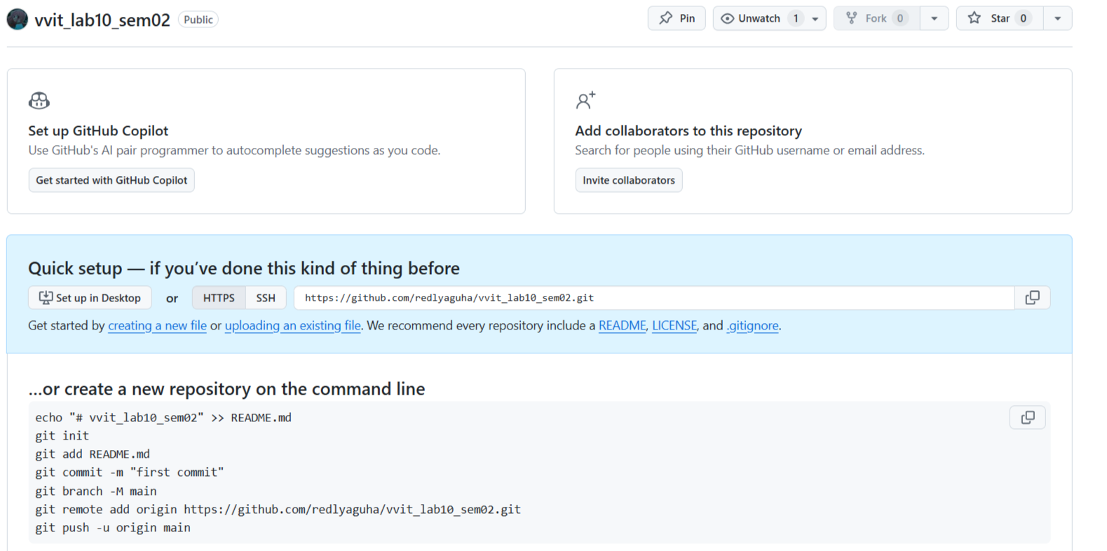

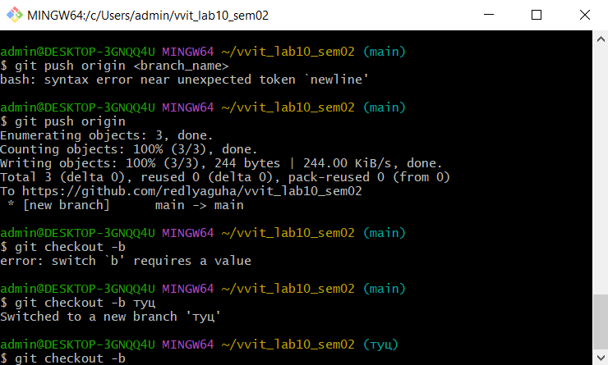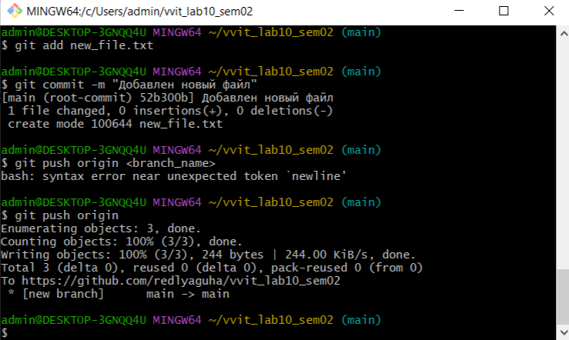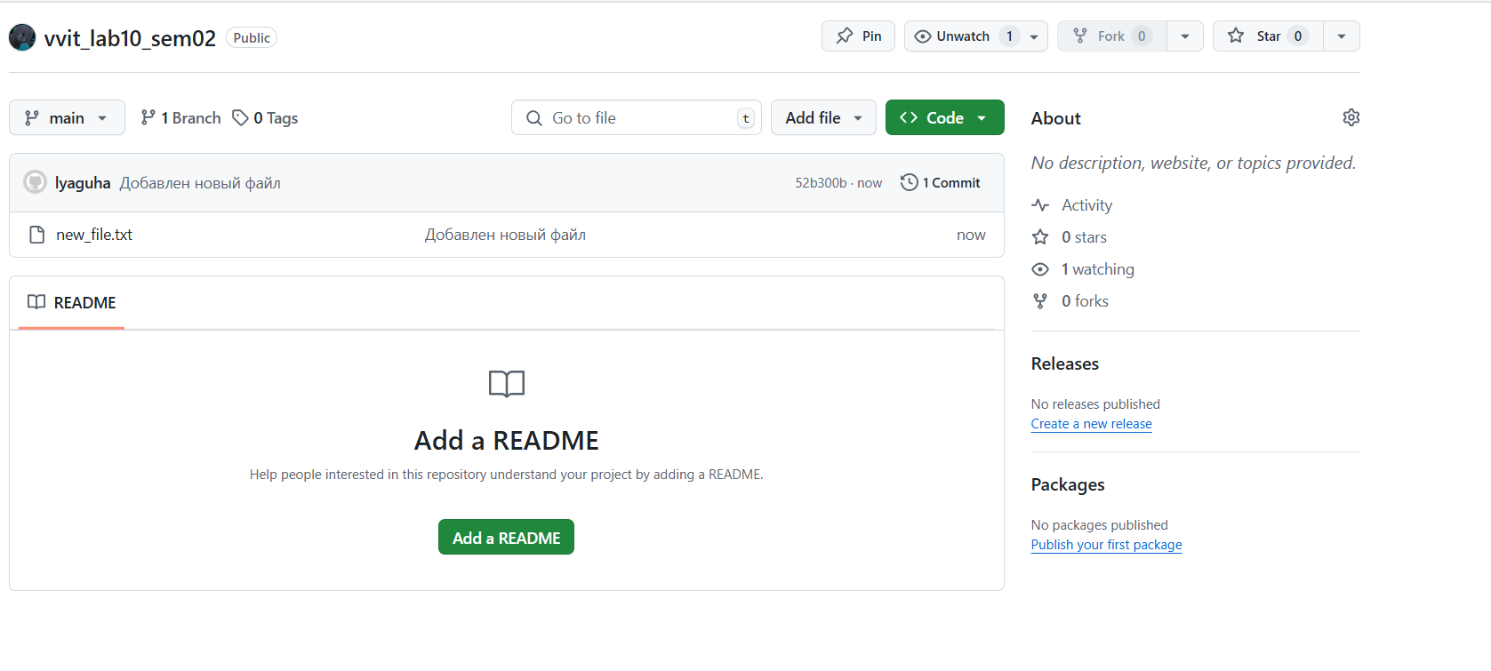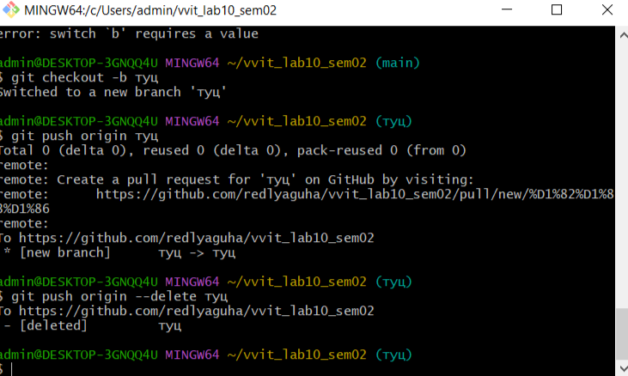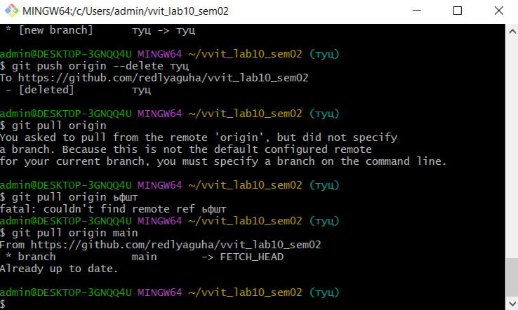

**3. Вывод:**

В ходе работы мы получили максимальную площадь треугольника из возможных.